HD-2029型
余氯测定仪
(实验室)

说 明 书


京制01080157号-01

北京边华电化学分析仪器有限公司

二〇一四年八月
目 录
1．概述 1
2．原理和结构 1
3．技术参数 2
4．操作 2
5．标定 6
6．日常维护与故障排除 9
7．运输和贮存 9
8．制造厂的保证 9
9．备品备件供应 10
附录1 显色试剂的配制 11
附录2 标准显色液的配制 12

1．概述
HD-2029型测定仪为实验室仪器（以下简称仪器），主要用于火电厂水质中余氯的测定；也可用于半导体器件、石油、化工、化肥、制药、纯水制备等行业。
仪器的比色计采用专利技术，精度高、抗干扰能力强。检测器件为冷光源、长寿命、免维护。显示器为点阵液晶，全中文显示，操作方便。电气部分采用32位单片机技术，功能强，贮存量大。全新的软件设计，人性化菜单结构，简便易用。

2．原理和结构
仪器利用光电比色原理，根据朗伯─比耳定律：当一束单色平行光通过有色溶液时，一部分光能被溶液吸收；若液层厚度保持不变，光能被吸收的程度(消光度E)与溶液中有色物质的浓度成正比。其数学表达式：
$$\text{Lg}\frac{I0}{I}=K⋅C⋅L或E=K⋅C⋅L$$
式中： I。：入射光强
I ：透过光强
C ：有色物质的浓度
L ：有色液层的厚度
K ：常数(与溶液性质，入射光波长等因素有关)
主 板
显示器/键盘
串口(选件)
电源
发射
接收
比色皿
进样罐
排污

图1 比色类仪表结构图
本仪器检测方法采用磷钼黄法，测定时将显色后的水样倒入进样罐，在比色皿内进行吸光度测量。测量数据计算后，将结果显示在屏幕上。

3．技术参数
测量范围：0mg/L~/L
基本误差：±1%F.S
重 复 性：1%
稳 定 性：±1%F.S/4h
供电电源：220VAC/50Hz,<30W
工作条件：环境温度10℃~40℃
相对湿度≤85%
无强烈振动及腐蚀性气体
样品条件：水样温度10℃~40℃
水样中不溶物直径≤5µm
尺 寸：233mm×210mm×305mm（L×H×W）
重 量：5.2kg

4．操作
4.1 安装
分以下五个步骤：
①仪器应水平放置在稳定的工作台上；
②把进样罐插进图中相应位置；
③将进样软管接在水罐下端的接头上；
④钻石1式仪器把排污软管接在水罐侧面的接头上，钻石2式仪器把排污软管接在仪器下面的接头上；
⑤仪表排污管应下垂放置，管下方置容器接水，管头不要没入水中。
应符合本说明书规定的环境条件。
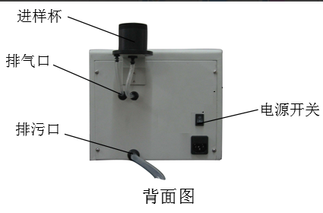
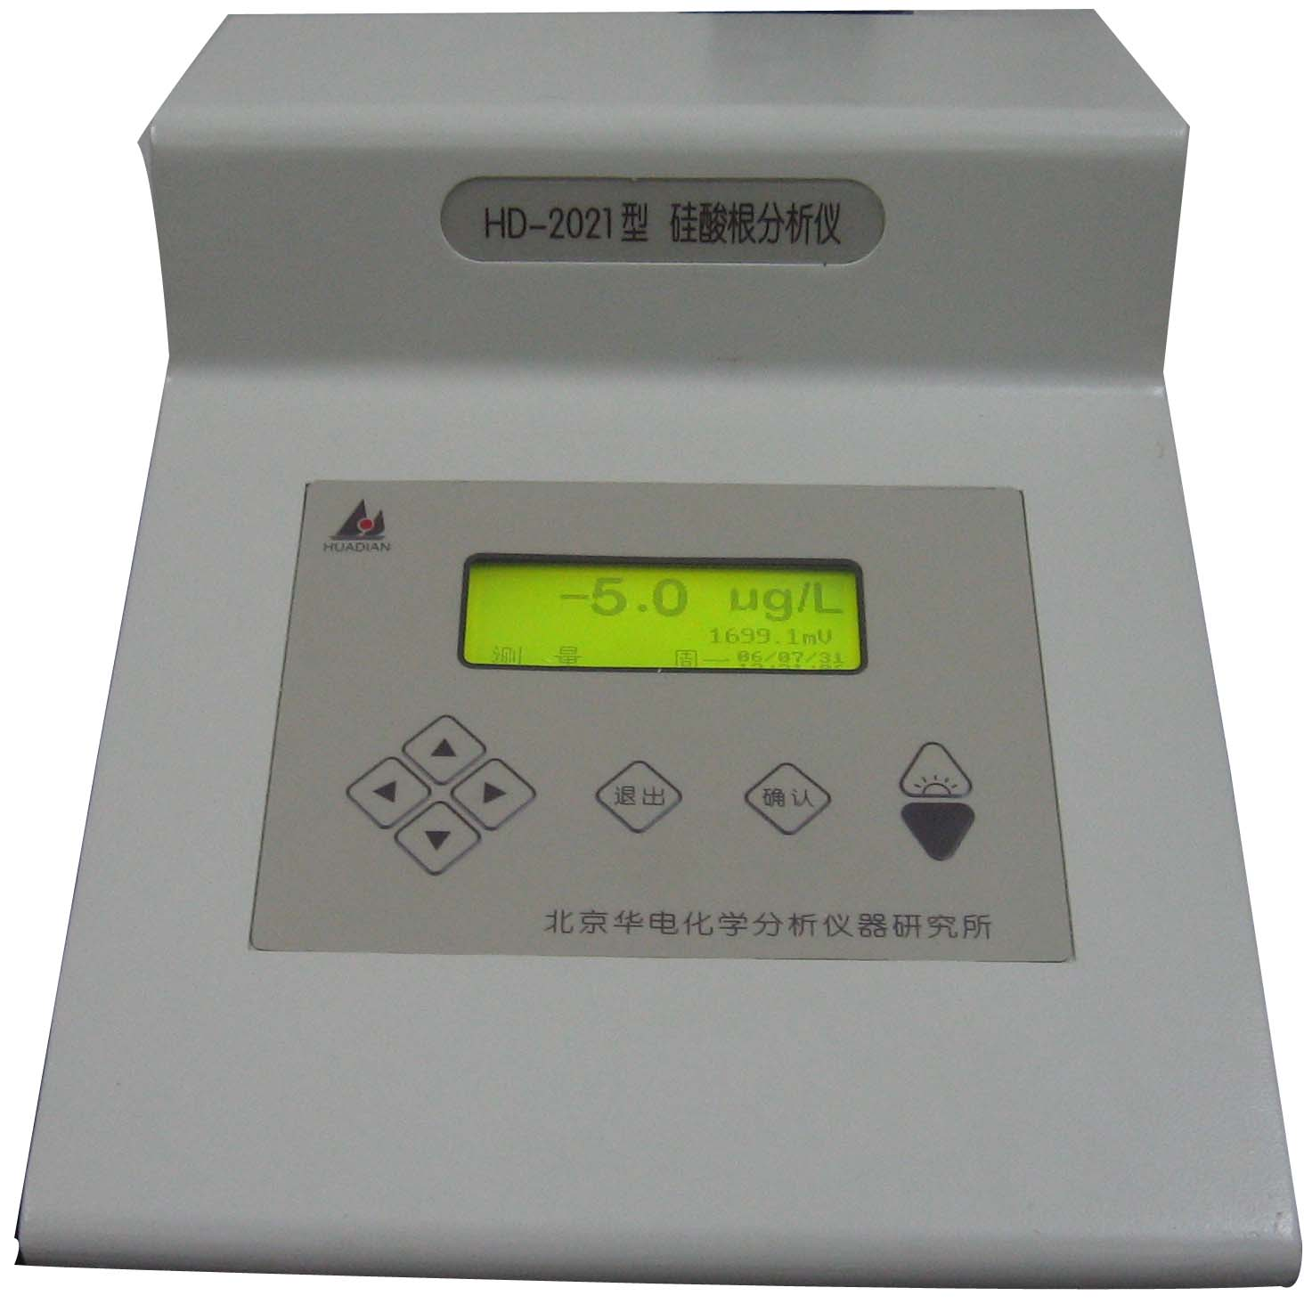
前面图
图2a 钻石1式外形图

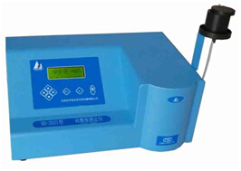

图2b 钻石2式外形图

仪器右侧或下面的溢流及排污管应下垂放置，管下方置容器接水。注意：为保证排污顺畅，不可将管头插入水中。
仪器后面有电源插座和开关。将220VAC电源线插好，打开电源，预热5分钟仪器即可工作。
4.2 水样的显色
被测水样测定前，必须加入显色试剂使之显色，试剂的配制见附录1。试剂加入后应充分搅拌，2分钟后即可进行测试。
4.3 操作
打开仪器电源开关，仪器首先进行自检，几秒后自动进入测量状态。
此时，若注入显色后的水样即可进行测量。但为了获得较高精度，通常需预热10分钟，然后注入高纯水清洗管路和比色皿二到三次，用被测水样清洗一次。
注水后首先会看到溢流管中有水流出，几秒后，按住确认键约1S，排污阀打开，比色皿中的水经排污管排出。
清洗后，注入显色后的水样，待显示值稳定后读取。若按“◄”键，则存贮当前数值。在“历史记录”中可看到此值。
每次测量后应使用高纯水清洗管路和比色皿，若短期内（三天）还将使用仪器，则不必按确认键，使比色皿内充满水。若长期存放（三天以上），或搬动仪器，则应按住确认键1S左右，排净比色皿里的水。
当仪表测量误差增大，或出现漂移时，应及时用高纯水冲洗比色皿，冲洗时应保证比色皿中充满高纯水并且充分溢流，溢流停止5秒钟后，按上键，显示屏上会出现“正在排污”字样，字样消失后即可进行测量，如果测量结果不理想，请按上述方法再操作一次。

4.4 屏幕显示和菜单操作方法
4.4.1 屏幕显示
在测量状态时，显示内容如下：
2.1mg/L
测量
周六
1650mv
主显示
测量信号mv值
时间显示
状态
图3 测量状态显示内容
07/08/25
13:11:30

醒目的大字是测量值，左下角是仪器状态指示，右下角为时间、日期，右中部为仪器测量的信号电压值，在测量状态时，按“►”键可显示或取消显示该值。
4.4.2 键盘操作和菜单选择
键盘上共有8个键，上（▲）、下（▼）、左（◄）、右（►）、退出、确认及二个显示屏亮度调节键。
在测量状态时，按退出键，则退出测量状态，进入主菜单（见图4）。

① 标定 ④ 时间修改
② 记事本 ⑤ 历史记录
③ 维护
V2007-C3.2

图4 主菜单
用上、下键移动光标，或修改数值后，按确认键即确认该项操作，按退出键则逐级退出，直至测量状态。面板右侧是两个屏幕亮度调节键，按位于上部的键可以增强亮度，按下部的键可以降低亮度。
4.4.2.1 时间修改
出厂时，已对仪器时钟进行了设置，若不准确，可以在此重新设置，操作方法如下：
按▲或▼键使光标移到需修改的内容，确认后，按▲或▼键修改数值，全部修改完毕后，按退出键即可。
4.4.2.2 记事本
记事本里记录了仪器曾发生的一些事件及时间，例如：开机、关机、标定等。
4.4.2.3 历史记录
仪器在测量状态时，按“◄”键即可存贮当前值，这些值在历史记录中可查到。
4.4.2.4 维护
维护菜单中有三项内容（见图5）：
① 密码修改
② 系统维护
③ 误差处理

图5 维护菜单

① 密码修改——为防止无关人员的误操作，部分菜单需输入密码后，才能进入。按◄键可直接显示出厂密码。当仪器要求输入密码时，可以用▲、▼键输入密码。按确认后进入密码修改，修改后的密码必须牢记。若忘记密码，请与本公司联系。
② 系统维护——该菜单下有5项内容（见图6）：

①．恢复密码 ④．清记录
②．清记录本 ⑤．滤波开
③．恢复E0.S
图6 系统维护子菜单

恢复密码：进行此项操作，即可将密码恢复为出厂密码。
清记事本：清除记事本中内容。
恢复E0.S：恢复出厂时的标定值：E0和S0。
清 记 录：清除历史记录内容。
滤 波：打开或关闭数字滤波功能。
③ 误差处理
由于各种原因的影响，可能使仪器测定值产生一定误差。在此处对误差值进行修正。

5．标定
5.1 用标准液标定仪器
仪器出厂前已进行标定，但为了保证测量的精确度，首次使用前应使用标准液对仪器进行标定。标准液配制方法见附录2。
0mg/L~20mg/L量程内通常使用加药高纯水和16mg/L的标液进行两点标定即可。为获取较高精度，也可进行多点标定，标定点最多可以取6点，溶液浓度由低至高。表1为推荐值。单位：mg/L
标液一 | 标液二 | 标液三 | 标液四 | 标液五
加药高纯水 | 2mg/L | 4mg/L | 8mg/L | 16mg/L
表1：标液浓度的选取

操作步骤如下：
图7测量状态
-1.2mg/L
测量 周四
05/11/25
09:08:04

打开仪器电源，自动进入测量状态（见图7），显示约-1.2mg/L，按退出键，进入主菜单（见图8）。

① 标定 ④ 时间修改
② 记事本 ⑤ 历史记录
③ 维护
V2007-C3.2
图8主菜单
按“▼”键将光标移至① 标定，按确认键，进入密码输入菜单。

请 输 入 密 码
XXXX
增加：↑ 减少：↓
完毕后按：确认
图9 密码输入菜单

按“▲”或“▼”键输入密码，（按住键不放可以加快输入速度），然后按确认键进入标液一菜单。快速方法是按◄键会自动弹出出厂密码。确认后进入（图10）。

选择②标液校准，按确认进入冲洗菜单。
①空白校准
②标液校准
图10

倒入高纯水，待电压稳定
输入电压：××××.×mV
冲洗 稳定 取消
用高纯水冲洗流路两遍。第三次倒入高纯水约30mL，待输入电压值稳定后，将光标移至“稳定”，按确认键即完成空白校准。
图11冲洗菜单

标液一为高纯水显色液，其浓度值为0.0mg/L。
标液一： 0.0mg/L
输入电压 1700mv
冲洗 稳定 退出 完成
图12标液一菜单
将标液一倒入进样罐，每次水量约为30ml。当电压显示约1700mv为正常。
按“▼”键使光标移至冲洗，按确认键，完成清洗，水从排污管流出。再将标液一倒入进样罐，待电压显示数值稳定后，按“▼”键将光标移至稳定，按确认键。标一完成。仪器记录标液一值后，自动进入标液二菜单。
标液二 2mg/L
输入电压 1500mv
冲洗 稳定 退出 完成
图13标液二菜单
按确认键，光标移至0.0mg/L处，按“▲”或“▼”输入标液二值（通常为2），按确认键。
将标液二约30ml倒入进样罐。按“▼”键将光标移至冲洗，按确认键，完成清洗。再次倒入标液二，按“▼”键将光标移至稳定，待显示电压值稳定后，按确认键。仪器记录标液二值后，自动进入标液三菜单(见图13)。
图14标液三菜单
标液三 2mg/L
输入电压 1500mv
冲洗 稳定 退出 完成

按“▼”键将光标移至完成，按确认键，则完成二点标定，仪器自动返回测量状态。
如是高于4mg/L量程，则要进行多点标定，可参照标液二操作程序，依次加入标液三、标液四、标液五、标液六。
注意：最终一定要将光标移至完成，按“确认”键即可。
5.2 空白校准
空白校准用于抑制仪器漂移产生的误差，因操作简便有效，可以作为日常校准项目随时进行。空白校准所用水样为不加试剂的高纯水。步骤如下：
移动光标至①空白校准，按确认键进入该菜单（见图15）。用高纯水冲洗流路两遍。第三次倒入高纯水约30mL，待输入电压值稳定后，将光标移至“稳定”，按确认键即完成空白校准。
倒入高纯水，待电压稳定
输入电压：××××.×mV
冲洗 稳定 取消
图15

6．日常维护与故障排除
6.1 日常维护
精心的维护可以保证仪器的精度，延长使用寿命。
日常维护包含以下内容：
每次测量前应预热10分钟以上。
测量后应擦净水滴和仪器表面污迹。
若两次使用仪器的间隔超过4小时，则应关闭电源，拔下电源插头。
每月使用10%氨水清洗管路和比色皿一次。
建议每次更换显色试剂后，用标准液标定仪器。
6.2 常见故障排除
序号 | 现 象 | 可能的原因 | 处理方法
1 | 显示屏过黑或过亮 | 调整不合适 | 按两个背光键调节亮度
2 | 数值总显零 | 没有标定或水样没加试剂 | 水样加试剂重新标定
3 | 示值稳定但很大或很小 | 没有标定或标定失败 | 重新标定
4 | 示值超出误差范围 | 化学漂移或误操作 | 重新校准或标定
5 | 示值忽大忽小不稳 | 没注入水样 | 注水样
6 | 示值有时显负 | 标定不准或水样含量低于配试剂用水含量 | 重新标定或进入误差菜单修改误差值

7．运输和贮存
仪器内有光学组件、玻璃器件，在运输和保管中，必须注意防震、防潮，不可倒置。贮存时应放在环境温度为5℃~40℃，相对湿度≤85%的室内，附近无腐蚀性气体和易燃品。

8．制造厂的保证
在用户遵守贮存、使用、运输规则的情况下，自发货起12个月内，仪器发生故障或因制造质量不良而不能正常工作的，请将仪器包装后寄回我公司。用户服务部的技术员会免费为您修理，甚至更换新仪器后，重新寄给您。
1年以后，仪器需修理时，仅收成本费。
仪器使用中产生疑问，请按照说明书所显示的电话与我们联系，我们的工程师会及时为您解疑。

9．备品备件供应
为方便用户对仪器的使用和维修，我公司有下列备品备件供选择。

HD-2022系列定期更换备品备件部分清单
请按期更换耗材备件，如不按期更换则仪器性能会出现偏差
序号 | 订货号 | 品名 | 单位 | 数量 | 更换周期
1 | 82021000-006 | 键盘（面膜） | 块 | 1 | 18个月
2 | 32021001-001 | 显示屏 | 块 | 1 | 24个月
3 | 82021000-001 | 进样罐 | 套 | 1 | 24个月
4 | 32021001-033 | 电磁阀24V | 个 | 1 | 24个月
5 | 82021000-012 | 主板 | 块 | 1 | 24个月
6 | 32021001-009 | 24V电源 | 个 | 1 | 24个月
7 | 32021000-038 | 进样PVC管 | 根 | 1 | 24个月
8 | 32021000-050 | 排污管 | 根 | 1 | 24个月
9 | 42021001-9001 | 余氯标准液 | 瓶 | 1 | 3个月
10 | 82021012-028 | 发射组件 | 套 | 1 | 36个月
11 | 82021002-028 | 接收组件 | 套 | 1 | 36个月
12 | 82021017-9028 | 比色池组件 | 个 | 1 | 36个月

附录1 显色试剂的配制
余氯的测定采用，在一定酸性介质中，在碘化钾环境中，试样中的余氯与DPD反应，生成红色化合物，用分光光度法进行测量。
- R1缓冲溶液：60.5十二水磷酸氢二钠或24g无水磷酸氢二钠，用46g磷酸氢二钾和0.8g乙二胺四乙酸二钠溶解至1000ml。
- R2：:20ml高纯水中加入2ml硫酸，溶解0.2g乙二胺四乙酸二钠和1.1g无水DPD（N,N-二乙基-1,4-苯二胺硫酸盐），稀释至1000ml。此溶液棕瓶冷藏（4℃）保存。
- 还原剂：0.25g硫代乙酰胺加100mL纯水溶解，置于棕色瓶保存

显色液配制：
      - 余氯测定：15mLR1、5mLR2加入100mL标液/样水中摇匀。
      - 总氯测定：15mLR1、5mLR2和1g碘化钾加入100mL标液/样水中摇匀。
      - 排除干扰（测水样专用）：高锰酸盐、锰酸盐及重铬酸盐会影响测量结果。
100mL水样中加入1滴还原剂，摇匀；然后加入15mLR1、5mLR2。测量显色液吸光度，此吸光度为强氧化根提供，需从该水样的测量结果中减去。

注：显色试剂仅限当次使用。

附录2 标液的配制
1.母液：准确称取1.006g碘酸钾细致到稀释到1L。本母液相当于余氯含量1000mg/L。
2.工作液：取10ml母液稀释至1L，并加入1g碘化钾。此为10mg/L工作液。
制作显色液时，要在工作液基础上稀释。
100mL标液稀释方法：取一定量工作液于100mL容量瓶中，加入约50mL纯水，摇匀；加入1滴（约1mL）0.5mol/L硫酸溶液；等待1分钟后，加入1滴（约1mL）1mol/L氢氧化钠溶液；定容至刻度。
工作液和显色液现配现用，不能过夜。



敬告用户：由于产品不断更新，说明书内容可能有
所改变，恕不再另行通知

北京边华电化学分析仪器有限公司 总裁兼所长：边东福
（北京市海淀区华电化学分析仪器研究所）
地 址：北京·海淀·永丰 电话：(010) 62479206 62471903
通讯地址：北京5133信箱 传真：(010) 62476714
邮 编：100094 E-mail：market@huadiansuo.com.cn
网 址:Http://www.huadiansuo.com.cn huadian@263.net

